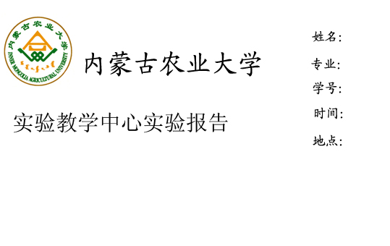

课程名称：植物学 实验名称：实验十三 植物细胞的繁殖（二）（1）

实验类型：＿＿验证型＿＿ 指导老师：＿＿＿＿ 成绩：＿＿＿＿＿

一、实验目的与要求
1.了解植物细胞繁殖的几种方式，明确细胞繁殖在植物生长发育过程中的作用。
2. 了解减数分裂是发生在植物个体发育的哪个阶段，掌握减数分裂各期变化的形态特征及意义。

二、实验材料与用具
（一）材料：不同发育时期的百合花药横切片。
（二）用具：显微镜。

三、实验内容与方法
取不同发育时期的百合花药横切片，在低倍镜下找到材料，把观察的部位移至视野中央，转换高倍镜观察。可见到正在分裂的细胞。依减数分裂各时期染色体的变化过程，选择不同时期的细胞分别进行观察，要求把各个分裂时期的典型特征连贯起来，了解减数分裂的全过程。

四、实验结果与分析
1．减数分裂全过程共分几个时期？其特点如何？
2．简绘要求观察到的减数分裂几个时期的细胞图，并注明其分裂时期。
3．减数分裂与有丝分裂有何不同？它们在植物体内各起什么作用？

